Imię i nazwisko ……………………………………………………… Klasa ………… Grupa A
Rozdział 11. Wojna secesyjna
Polecenie 1. (4 punkty)
Dopisz właściwe pojęcie do każdej definicji.
.................................................. to potoczne określenie państwa, które zostało utworzone po ogłoszeniu secesji przez 11 stanów południowych.
Ruch zwolenników całkowitego zniesienia niewolnictwa nazywamy .................................................... .
Działania polegające na ograniczaniu praw Afroamerykanów i służące rozdzieleniu białej i „kolorowej” ludności Stanów Zjednoczonych to .................................................................................. .
.......................................... to organizacja dążąca do zastraszenia Afroamerykanów i uniemożliwienia im korzystania z uprawnień przyznanych po zakończeniu wojny secesyjnej.

Polecenie 2. (3 punkty)
Zaznacz na osi czasu roczne daty poniższych wydarzeń. Użyj przyporządkowanych im kolejnych liter alfabetu.

1860 1861 1862 1863 1864 1865 1866

A. ogłoszenie secesji przez Karolinę Południową
B. wydanie proklamacji zniesienia niewolnictwa
C. uchwalenie przez Kongres poprawki znoszącej niewolnictwo w całych Stanach Zjednoczonych

Polecenie 3. (2 punkty)
Przyjrzyj się ilustracji, a następnie wykonaj polecenia.
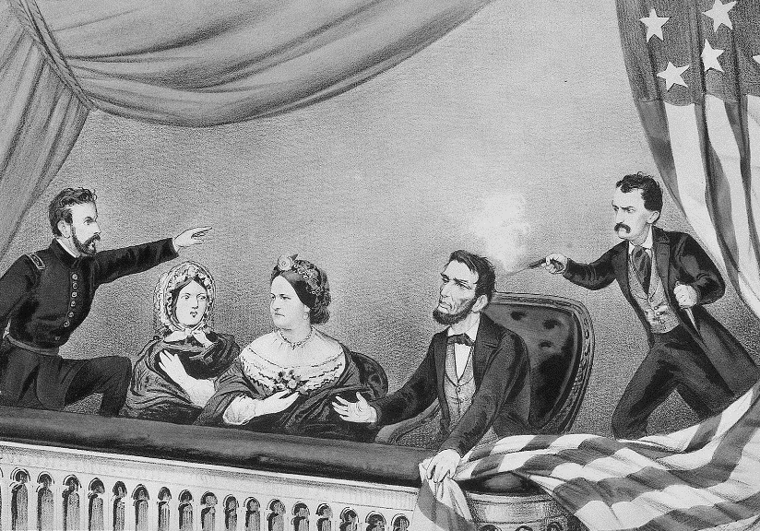
A. Wyjaśnij, co przedstawia ilustracja.
..............................................................
..............................................................
B. Nawiązując do ilustracji, określ, jakie były relacje między Północą a Południem po zakończeniu wojny secesyjnej.
Domena publiczna
............................................................................................................................................................................................................................................................
Imię i nazwisko ……………………………………………………… Klasa ………… Grupa B
Rozdział 11. Wojna secesyjna
Polecenie 1. (4 punkty)
Dopisz właściwe pojęcie do każdej definicji.
.................................................. to potoczne określenie stanów, które nie uznały decyzji 11 stanów południowych o utworzeniu Skonfederowanych Stanów Ameryki.
Wystąpienie z jakiejś organizacji, odłączenie się od niej nazywamy ........................................... .
Prowadzenie działań zbrojnych, których celem jest niszczenie wszystkiego, co mogło być przydatne przeciwnikowi, określamy jako ............................................................................................... .
Działania polegające na ograniczaniu praw Afroamerykanów i służące rozdzieleniu białej i „kolorowej” ludności Stanów Zjednoczonych to .................................................................................. .

Polecenie 2. (3 punkty)
Zaznacz na osi czasu roczne daty poniższych wydarzeń. Użyj przyporządkowanych im kolejnych liter alfabetu.

1860 1861 1862 1863 1864 1865 1866

A. wybór Abrahama Lincolna na prezydenta Stanów Zjednoczonych
B. bitwa pod Gettysburgiem
C. podpisanie przez generała Roberta Lee aktu kapitulacji Konfederacji

Polecenie 3. (2 punkty)
Przyjrzyj się ilustracji, a następnie wykonaj polecenia.
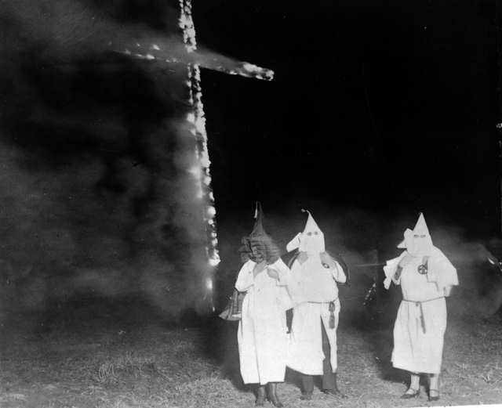
A. Wyjaśnij, co przedstawia ilustracja.
..................................................................................................................................
B. Nawiązując do ilustracji, określ, jakie były relacje między białymi i „kolorowymi” mieszkańcami Południa.
......................................................................................................................................................................................................................................................................................................................................................................................................
Domena publiczna
Rozdział 11. Wojna secesyjna
– model odpowiedzi (9 pkt)

Grupa A
Polecenie 1. (0–4)
Konfederacja
abolicjonizmem
segregacja rasowa
Ku Klux Klan

Polecenie 2. (0–3)
A B C

1860 1861 1862 1863 1864 1865 1866

Polecenie 3. (0–2)
A. (0–1)
Zamach na prezydenta Abrahama Lincolna.
B. (0–1)
Zamach był wynikiem nienawiści, jaka wciąż dzieliła mieszkańców Północy i Południa po zakończeniu wojny secesyjnej.

Grupa B
Polecenie 1. (0–4)
Unia
secesją
taktykę spalonej ziemi
segregacja rasowa

Polecenie 2. (0–3)
A B C

1860 1861 1862 1863 1864 1865 1866

Polecenie 3. (0–2)
A. (0–1)
Ilustracja przedstawia członków Ku Klux Klanu.
B. (0–1)
Relacje były wrogie, ponieważ biali mieszkańcy Południa nie zgadzali się na przyznanie praw Afroamerykanom i starali się ich zastraszyć, aby bali się korzystać ze swoich uprawnień.

